LAPORAN PRAKTIKUM

ALGORITMA PEMROGRAMAN PEKAN DUA

TYPE DATA DAN VARIABLE

disusun Oleh:

Zahira Nur Asyifa

2411532015

Dosen Pengampu: Dr. Wahyudi, S.T, M.T

Asisten Praktikum: Rahmad Dwirizki Olders



DEPARTEMEN INFORMATIKA

FAKULTAS TEKNOLOGI INFORMASI

UNIVERSITAS ANDALAS

2025

# KATA PENGANTAR

Puji syukur penulis panjatkan ke hadirat Allah SWT karena atas rahmat dan karunia-Nya, laporan praktikum Algoritma dan Pemrograman dengan judul *Type Data Dan Variable* ini dapat diselesaikan dengan baik. Laporan ini disusun untuk memenuhi tugas praktikum pekan kedua mata kuliah Algoritma dan Pemrograman, sekaligus sebagai sarana pembelajaran dalam memahami konsep dasar pemrograman menggunakan bahasa Java.

Melalui praktikum ini, penulis dapat mempelajari serta mengimplementasikan berbagai tipe data primitif seperti *int*, *double*, *char*, dan *boolean*, serta mengenal perbedaan tipe data primitif dengan tipe data objek. Penulis menyadari bahwa laporan ini masih jauh dari sempurna, baik dari segi penjelasan maupun penyajian. Oleh karena itu, kritik dan saran yang membangun sangat diharapkan demi perbaikan di masa mendatang. Akhir kata, penulis mengucapkan terima kasih kepada dosen pengampu, asisten praktikum, serta semua pihak yang telah memberikan bimbingan dan dukungan sehingga laporan ini dapat terselesaikan. Semoga laporan ini dapat memberikan manfaat bagi penulis sendiri maupun pembaca.

Padang, 2025

Penulis

# DAFTAR PUSTAKA

KATA PENGANTAR i

DAFTAR PUSTAKA ii

BAB I PENDAHULUAN 1

1.1 Latar Belakang 1

1.2 Tujuan 1

1.3 Manfaat 2

BAB II PEMBAHASAN 3

2.1 *Class* KelilingLingkaran 3

2.2 *Class* DeklarasiVariabel 5

2.3 *Class* Contoh*Char* 7

BAB III PENUTUP 10

3.1 Kesimpulan 10

DAFTAR PUSTAKA 11

# BAB I

# PENDAHULUAN

## Latar Belakang

Variabel pada Java digunakan untuk menyimpan nilai tertentu di dalam memori. Sebuah variabel didefinisikan dengan menggunakan sebuah nama dan tipe data yang spesifik. Tipe data ini menentukan jenis nilai yang dapat disimpan di dalam variabel tersebut. Sebagai contoh, variabel yang bertipe data *int*eger hanya dapat menyimpan nilai bilangan bulat. Dalam Java, kita dapat mendeklarasikan variabel dengan cara berikut: tipe_data nama_variabel;.

Dalam bahasa pemrograman Java, tipe data merupakan dasar penting yang digunakan untuk menentukan jenis nilai yang dapat disimpan dalam variabel. Java menyediakan dua kategori utama tipe data, yaitu tipe data primitif dan tipe data objek. Tipe data primitif mencakup beberapa jenis, antara lain *byte*, *short*, *int*, dan *long* yang semuanya digunakan untuk menyimpan bilangan bulat dengan rentang nilai yang berbeda sesuai kebutuhan. *byte* memiliki rentang terkecil, yaitu -128 hingga 127, sedangkan *long* mampu menyimpan bilangan bulat yang sangat besar dengan rentang dari -9,223,372,036,854,775,808 hingga 9,223,372,036,854,775,807. Untuk menyimpan angka pecahan atau desimal, Java menyediakan *float* dengan presisi tunggal dan *double* dengan presisi ganda sehingga lebih akurat dalam perhitungan numerik. Selain itu, terdapat tipe data *char* yang digunakan untuk menyimpan satu karakter, serta *boolean* yang hanya menyimpan dua nilai logis, yaitu true atau false. Pada praktikum kali ini kita menggunakan tipe data primitive.

## Tujuan

1. Mampu mendeklarasikan variabel dengan berbagai tipe data sesuai kebutuhan program.
2. Mengimplementasikan penggunaan tipe data primitif (*int*, *double*, *char*, *boolean*) dalam program sederhana.

## Manfaat

1. Mahasiswa memperoleh pemahaman yang lebih jelas mengenai fungsi dan perbedaan tiap tipe data di Java.
2. Meningkatkan kemampuan analisis dalam menentukan tipe data yang tepat untuk suatu permasalahan.

# BAB II

# PEMBAHASAN

## *Class* KelilingLingkaran

1. Buat *package* baru dengan klik kanan pada src, pilih new lalu *package*

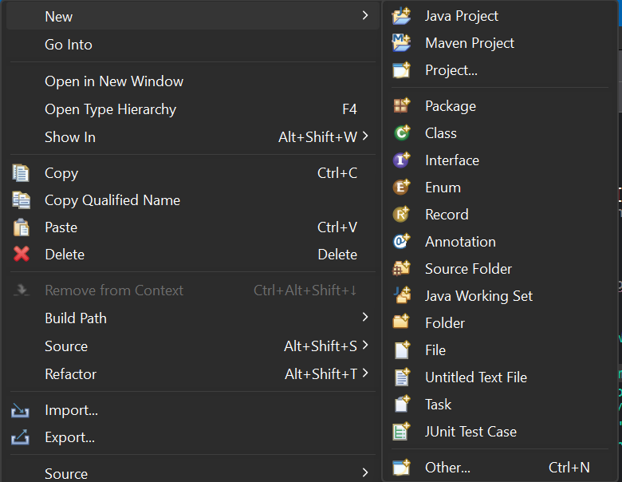

1. Buat *package* dengan nama pekan 2

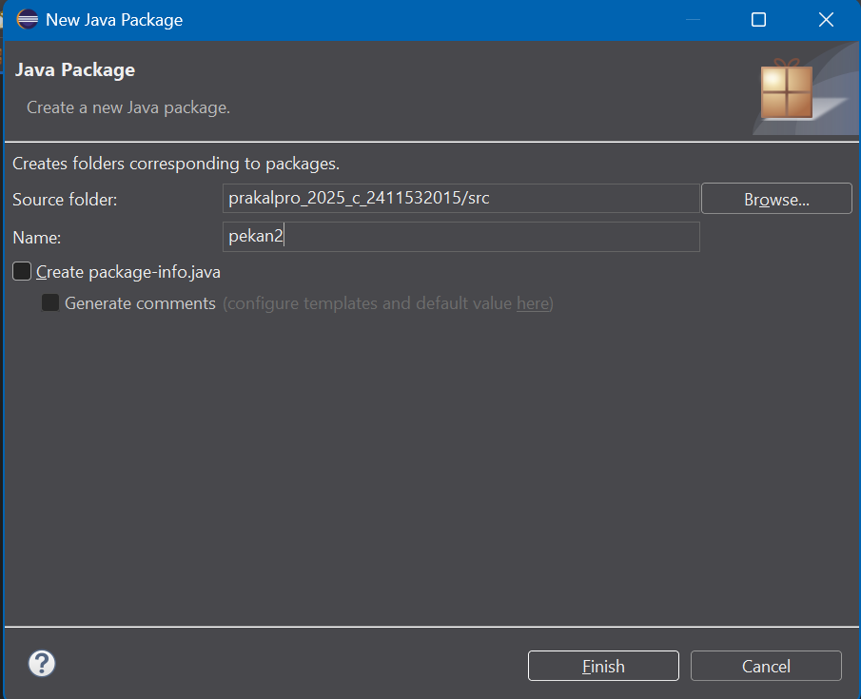

1. Buat *class* baru dengan nama “KelilingLingkaran”

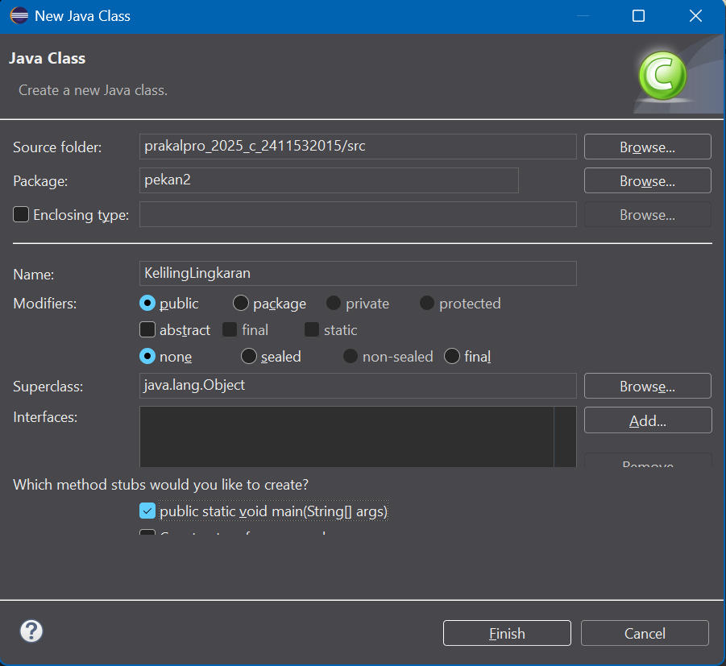

1. Buat *syntax* seperti ini

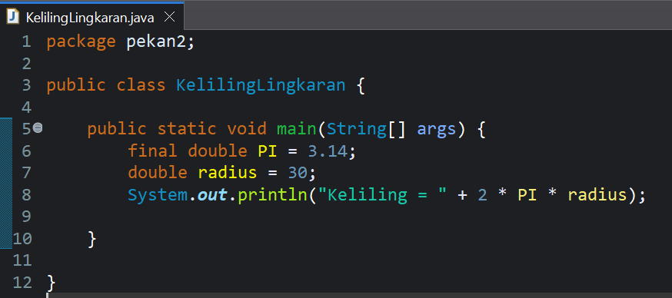

* Final *double* PI untuk mendeklarasikan variabel konstan PI bertipe *double* dengan nilai 3.14
* *Double*e radius mendeklarasikan variabel radius dengan tipe data *double* dengan nilai 30
* System.out.pr*int*ln(...) mencetak hasil keliling lingkaran dengan rumu 2*PI*radius

1. Ketika dijalankan outputnya akan menghasilkan jumlah dari keliling lingkaran

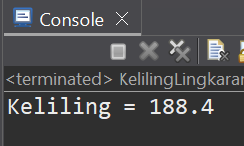

## *Class* DeklarasiVariabel

1. Selanjutnya buat lagi *class* baru dengan nama “DeklarasiVariabel”;

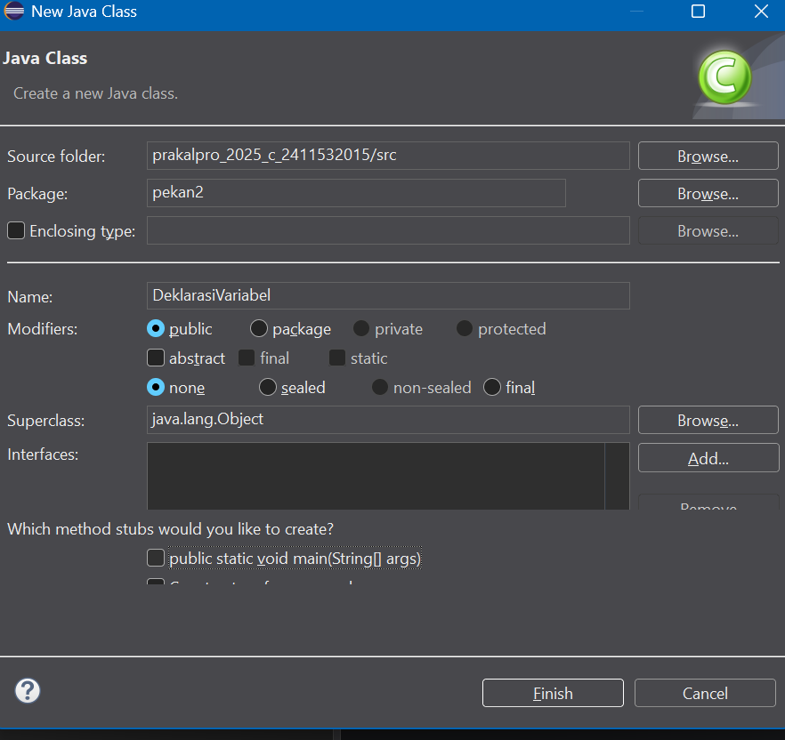

1. Masukkan *syntax* seperti ini

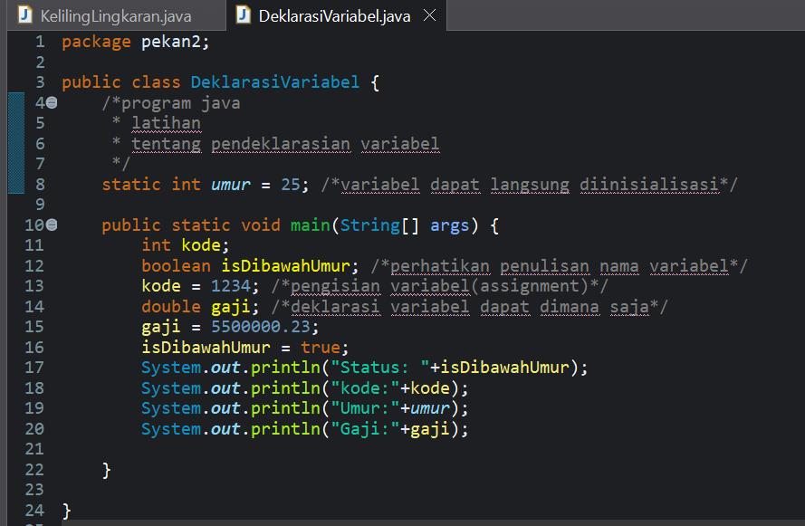

1. Mendeklarasikan variabel kelas umur bertipe *int*, bersifat static, dan langsung diinisialisasi dengan 25.

1. Mendeklarasikan variabel lokal kode bertipe *int*, isDibawahUmur bertipe *boolean*, gaji bertipe *double*, dengan nilai kode 1234, gaji 5500000.23, isDibawahUmur true.

1. Mencetak nilai dari masing masing variabel



1. Output nantinya akan menampilkan status, kode, umur beserta gaji sesuai input tadi



## *Class* Contoh*Char*

1. Selanjutnya buat *class* dengan nama “Contoh*Char*”

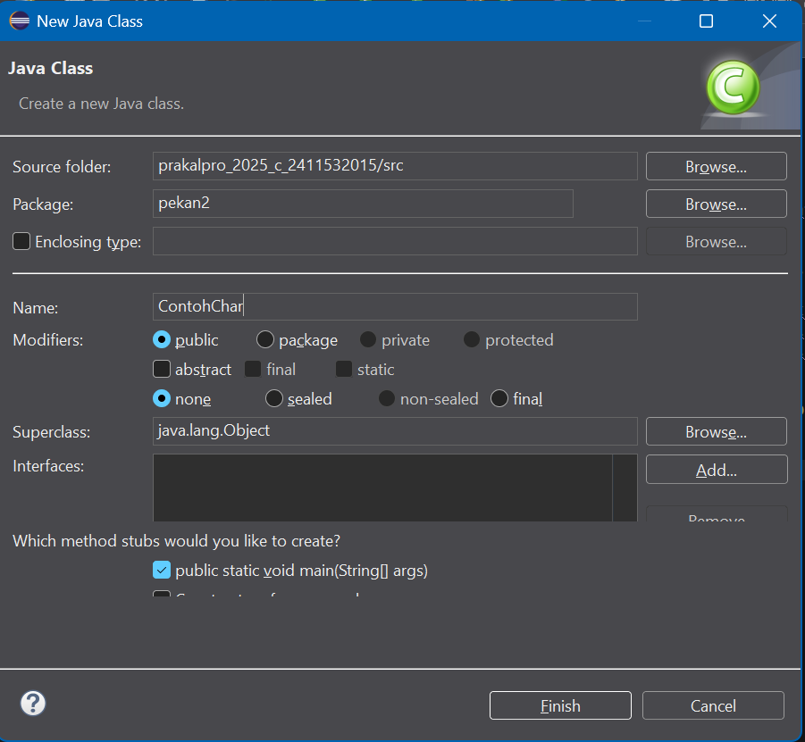

1. Masukkan *syntax* berikut

1. Deklarasi variabel *char*

*Char* hanya bisa menyimpan 1 karakter tunggal dengan diapit (‘ ‘), bisa berupa huruf, angka, atau simbol.

1. Menampilkan nilai masing masing variabel pada output

1. Karakter *char* sebenarnya disimpan sebagai kode Unicode (mirip ASCII). Disini huruf1 adalah ‘A’ yang disimpan sebagai angka 65. Ditambahkan 1 sehingga menjadi 66 dan output nantinya adalah ‘B’

1. Menyimpan *char* dalam *int*eger dan menggabungkan *char* menjadi String

* A dikonversi menjadi 65
* *Int*eger.toBinaryString() mengubah angka menjadi biner.
* String.format("%8s", …).replace(' ', '0') → memformat biner agar selalu 8 digit dengan padding nol di depan.
* String kata menggabungkan A + B + 7 + #.

1. Output full nantinya akan seperti ini

# BAB III

# PENUTUP

## Kesimpulan

Berdasarkan praktikum pekan 2 mengenai tipe data dasar di Java, dapat disimpulkan bahwa pemahaman tentang deklarasi variabel dan tipe data primitif sangat penting dalam pembuatan program. Melalui implementasi pada tiga *class* berbeda, yaitu KelilingLingkaran, DeklarasiVariabel, dan Contoh*Char*, mahasiswa dapat melihat bagaimana variabel dengan tipe *int*, *double*, *char*, dan *boolean* digunakan sesuai fungsinya. *Class* KelilingLingkaran menunjukkan penggunaan konstanta final *double* dan perhitungan matematis dengan variabel *double*, *class* DeklarasiVariabel mengilustrasikan deklarasi berbagai tipe data sekaligus beserta outputnya, sedangkan *class* Contoh*Char* memperlihatkan cara kerja tipe data karakter, operasi berbasis kode ASCII/Unicode, serta penggabungan karakter menjadi string. Dengan demikian, praktikum ini memberikan pemahaman menyeluruh mengenai peran dan perbedaan tipe data dasar dalam Java serta bagaimana mengimplementasikannya secara langsung dalam program sederhana.

# DAFTAR PUSTAKA

[1] Jayjay, “Variabel dan Tipe Data pada Java,” 2023. [Daring]. Tersedia pada: <https://jayjay.co/variabel-dan-tipe-data-pada-java>

[2] PetaniKode, “Belajar Pemrograman Java: Variabel dan Tipe Data,” 2015. [Daring]. Tersedia pada:<https://www.petanikode.com/java-variabel-dan-tipe-data/>

[3] Duniailkom, “Tutorial Belajar Java Part 19: Tipe Data *Char* Bahasa Pemrograman Java,” 2019. [Daring]. Tersedia pada: [https://www.duniailkom.com/tutorial-belajar-java-tipe-data-*char*-bahasa-pemrograman-java/](https://www.duniailkom.com/tutorial-belajar-java-tipe-data-char-bahasa-pemrograman-java/).